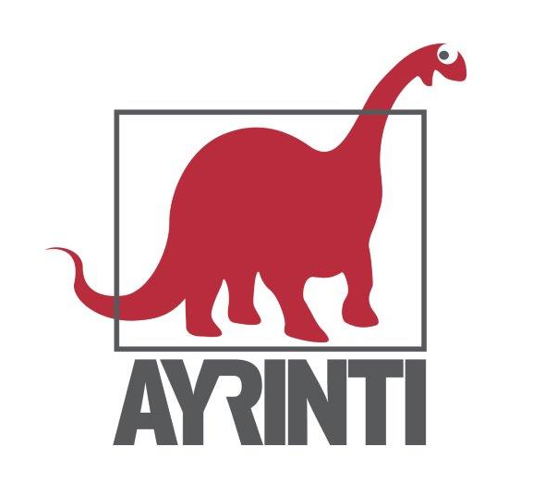
Basın Bülteni
bkz.
Banu K. Zeytinoğlu İletişim
Hande HARMANDALI
handeh@bkziletisim.com
0 541 281 12 26

EDEBİYAT

TOVE JANSSON’UN
OTOBİYOGRAFİK ÖĞELER TAŞIYAN KİTABI
HEYKELTIRAŞIN KIZI,
AYRINTI’DAN ÇIKTI!

Kuzey edebiyatının güçlü temsilcisi Tove Jansson’dan, yaratıcı bir evde büyüyen küçük bir kızın çocukluk portresi: Otobiyografik öğeler taşıyan Heykeltıraşın Kızı, Ayrıntı Yayınları’ndan çıktı! Heykeltıraşın Kızı, sanatçı bir ailede büyümenin sıradışı atmosferini, çocuksu bir merak ve ince bir mizahla anlatıyor. Annesi çizer, babası ise heykeltıraş olan Tove Jansson çocukluğuna dair sade, samimi ve etkileyici anılardan oluşan kısa hikâyelerinde, büyümenin karmaşık duygularını, korkuları, hayalleri ve merakları da zarif bir dille işliyor.

Finlandiya’nın dünya çapında tanınan edebiyat elçisi Tove Jansson’un otobiyografik eseri Heykeltıraşın Kızı, Ali Arda’nın İsveççeden dilimize çevirisiyle Ayrıntı Yayınları’nın Edebiyat dizisinde okurlarla buluşuyor.

Tove Jansson’un tanımlanmış her şeyle şiddetli geçimsizliği vardır. Adların, sıfatların bir şeyleri işaret etmekten çok şekillendirdiğini, kurumsallaştırdığını düşünür. “Teselli etmek, hayranlık duymak, boyun eğmek, sere serpe bir erkeğe bağlanmamak ve savaşa yem olacak bir çocuk yapmamak için” evlenmez. Nazi Almanya’sını eleştirdiği sivri dilli karikatürleri, Finlandiya devletiyle başını belaya sokar.

“Çocukluğun” imal edildiğini, çocukları terbiye etmek için sürü misali içine kapatan bir çit olduğunu düşünür. Çocukluk değil, çocuklar vardır kitaplarında. Baktıkları her şeyde bir çatlak bulup içine dalarlar, çatlağı büyütür, o şeyin bir şeyi göstermekten çok bir şeyi örttüğünü gösterirler. Ve bu çocuklar, büyüklerin dil ve davranışlarını taklit ederek, “yetişkinliğe” ve “olgunluğa” başka bir ayna tutarlar. Bu ayna onlara en güzel sizsiniz demez, ne kadar sakil oldukları yansır aynada.

Heykeltıraşın Kızı’nda dört göz vardır diyebiliriz, karakterlerin ve olayların kendi halleri, Tove’nin ailesinin karakterleri ve olayları görme tarzı, Tove’nin ailenin (büyüklerin) diliyle karakterleri ve olayları görme tarzı ve nihayet Tove’nin baktığı her şeyde bir delik açıp paralel bir dünyaya geçmesi.

Yazar dünyalar arasında kayıp durur, bazen anlatı birden bildik bir şarkı, şiir yahut öyküyle yamalanır, yahut bunların ucundan tutup başka bir sona çekilir. Tove, Baba ve Deniz’de çatlatmaya başladığı Mumi Vadisini ve Ailesini, bu öykülerle ünlenmiş bir yazar için akla hayale sığmayacak bir şey yaparak, öyküden çıkarır. Heykeltıraşın Kızı’nda bunun niye böyle olduğunu ve Tove Jansson’u fantastik sahici yapan şeyin bütün ipuçlarını buluruz.

Heykeltıraşın Kızı, raflarda ve internet satış sitelerinde!

TOVE JANSSON HAKKINDA
Tove Jansson (1914-2001) Finlandiya İsveçlisi heykeltıraş bir babayla, İsveçli çizer bir annenin kızı olarak dünyaya gelmiştir. İki erkek kardeşi de sanatçı olan Tove’nin çocukluğu bohem bir burjuva çevrede geçmiştir. Yazlarını geçirdikleri Finlandiya Körfezi’ndeki takımadalar, Mumi kitaplarında resmettiği çevreye ilham vermiştir.
Her zaman sanatçı olmayı istemiş olan Tove, Stockholm, Helsinki ve Paris’te değişik sanat okullarında eğitim almıştır. Otuzlu ve kırklı yıllarda savaş yıllarındaki gündelik hayatı ve politikacıları hicveden karikatürleriyle ünlenmiştir.
1945 yılında yayımladığı ilk Mumi kitabı Mumiler ve Büyük Sel Baskını’nda Garm dergisinde çizdiği figürlerden yararlanmıştır. Kendi deyimiyle ilk başta bir oyun olarak başlayan yazarlığı, daha ilk kitabından itibaren ciddiyet kazanmış, Kuyruklu Yıldız Geliyor’la devam eden Mumi serisi sekiz kitaba çıkmıştır. Bu serinin üçüncü kitabı Büyücünün Şapkası’yla büyük bir başarı sağlayarak ünlü çocuk kitapları yazarları arasına katılmıştır. Ellinin üzerinde dile çevrilen Mumi kitapları tiyatro, sinema ve operaya uyarlanmıştır.

Bilgi için: ayrintiyayingrubu.com
instagram.com/ayrintiyayinlari
twitter.com/AYRINTIYAYINEVI
facebook.com/ayrintiyayinevi

